MÓDULO III

NIVEL AVANZADO

SIMONE IVANE DE SANTANA

CLASE I- ACENTUACIÓN
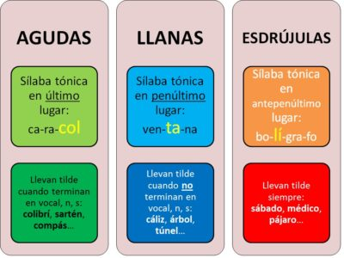

Ejercicios.

Busca 20 palabras con tilde en este texto.
Cantaban los pajaros, era azul el cielo, era el sol dorado, se abrian las flores, y el aura de la mañana llevaba al palacio del rey moro el perfume de los jardines.
Casilda estaba muy triste, y se asomo a la ventana para distraer sus melancolias.
Los jardines le parecieron entonces tan bellos, que no pudo resistir a su encanto y bajo a pasear su tristeza por sus olorosas enramadas.
Cuentan que el angel de la compasion, en forma de hermosisima mariposa, le salio al paso y encanto su corazon y sus ojos.
La mariposa volaba, volaba, volaba de flor en flor, y Casilda iba en pos de ella sin conseguir alcanzarla.
Mariposa y niña tropezaron con unos recios muros, y la mariposa penetro por ellos, dejando alli inmovil y enamorada a la niña.
Tras aquellos recios muros oyo Casilda tristisimos lamentos, y entonces recuerdo que alli gemian, hambrientos y cargados de cadenas, los miseros nazarenos, por quienes en Castilla lloraban padres, hermanos, esposas, amadas.

CLASE II- ACENTUACIÓN
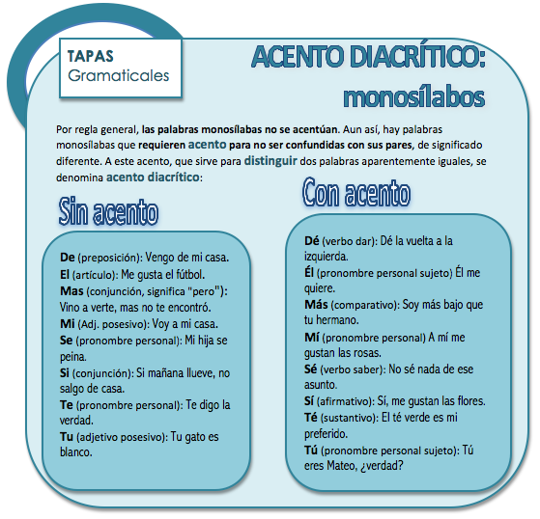

Ejercicios de Ortografía (Acentuación de Monosílabos):
- Acentuar los monosílabos que lo precisen.
creo que si
cuando venga el, avísame
dile a Juan que te de el libro
dile lo que quieras, mas no le digas lo que te he dicho
elígeme a mi
es el momento
es mi pelota
la bicileta de tu hermana es de color verde
me tomé un te
se lo que se siente
se que fuiste tu
si ella lo dice, será verdad
siempre quiere mas y mas
te lo dije

- Busca una palabra aguda en cada fila.
atardecer - agua - antes - albóndiga
baloncesto - balón - blanco - brécol
camisa - carnicero - campo - cantar
despertar - docena - donde - dilema
entrada - especial - elegido - elegante
fósil - farmacia - frente - facilidad
geranio - genio - general - guerra
helicóptero - helado - herir - hermosa
irán - instante - imposible - inútil
Jaime - Jonás - Júpiter - Jamaica

CLASE 3- EL PRESENTE DE SUBJUNTIVO- VERBOS REGULARES
Cómo utilizar el subjuntivo en distintos contextos
- Probabilidad/Duda: Inmediatamente después de palabras como ‘probablemente’, ‘seguramente’. Aunque el subjuntivo se usa para casos más improbables, y el indicativo para los más probables. Puedes ver un ejemplo de frase aquí del presente de subjuntivo: ‘Seguramente quiera tomar un café esta tarde’.
- Finalidad: En este caso, después de marcadores del discurso como ‘con el objetivo de que’, ‘con el fin de que’ usamos presente de subjuntivo cuando hay diferentes sujetos. Te pongo el ejemplo: ”Él estudia con el objetivo de que le apruebes“.
- Peticiones/mandatos/consejos: Con verbos como pedir, aconsejar, repetir, usamos indicativo+que+subjuntivo. Ejemplo: Te digo que cometes un error.
- Opinar: Cuando enunciamos oraciones negativas con verbos como creer, pensar, entre otros, también precisamos del presente de subjuntivo. Ejemplo: No pienso que seas tan tonto.
- Deseos/sentimientos/gustos: En este caso, echamos mano del subjuntivo cuando tenemos diferentes sujetos y verbos como gustar, preferir o querer. Ejemplo: Deseo que vayas al partido. Además, el subjuntivo igualmente nos sirve en casos como este: Ojala que comas paella.
- Futuro: Justo después de marcadores de tiempo como ‘cuando’, ‘tan pronto como’, también se utiliza el presente de subjuntivo. Ejemplo: Tan pronto como hagas la tarea, iremos al parque.

Para conjugar los verbos regulares en Presente de Subjuntivo en Español sustituir las terminaciones "ar", "er" e "ir".
VERBOS REGULARES
Pronomes sujeito | Am-ar | Com-er | Part-ir
yo | Am-e | Com-a | Part-a
tú | Am-es | Com-as | Part-as
él, ella, usted | Am-e | Com-a | Part-a
nosotros(as) | Am-emos | Com-amos | Part-amos
vosotros(as) | Am-éis | Com-áis | Part-áis
ellos, ellas, ustedes | Am-en | Com-an | Part-an

CLASE 4- PRESENTE DE SUBJUNTIVO- VERBOS IRREGULARES

Presente de Subjuntivo
En Presente de Subjuntivo existe un grupo de verbos con irregularidades vocálicas.
VERBOS IRREGULARES
 | (e > ie)  quer-er | (e > ie)  sent-ir | (e > i)  ped-ir | (o > ue)  pod-er | (u > ue)  jug-ar
 | quier-a | sient-a | pid-a | pued-a | juegu-e
 | quier-as | sient-as | pid-as | pued-as | juegu-es
 | quier-a | sient-a | pid-a | pued-a | juegu-e
 | quer-amos | sint-amos | pid-amos | pod-amos | jugu-emos
 | quer-áis | sint-áis | pid-áis | pod-áis | jugu-éis
 | quier-an | sient-an | pid-an | pued-an | juegu-en
Otros verbos que presentam las irregularidades anteriores.
Otros verbos como "querer": | calentar, cerrar, empezar, fregar, gobernar, pensar, regar, defender, entender, perder
Otros verbos como "sentir": | divertir, herir, preferir, mentir
Otros verbos como "pedir": | conseguir, corregir, elegir, reír, impedir, medir, freír, seguir, servir, sonreír
Otros verbos como "poder": | contar, costar, encontrar, recordar, sonar, soñar, volar, llover, morder, mover, soler, volver
Verbos irregulares que mantienen la raíz de la primera persona de Presente de Indicativo eliminando el "-o" y añadimos las desinencias correspondientes.
Ejemplo: "yo conozc-o" (indicativo) / "yo conozc-a" (subjuntivo).
Infinitivo | Presente de Subjuntivo
Conoc-er | conozc-a, conozc-as, conozc-a, conozc-amos, conozc-áis, conozc-an
Traduc-ir | traduzc-a, traduzc-as, traduzc-a, traduzc-amos, traduzc-áis, traduzc-an
Conduc-ir | conduzc-a, conduzc-as, conduzc-a, conduzc-amos, conduzc-áis, conduzc-an
Infinitivo |  | Presente de Subjuntivo
Hac-er |  | hag-a, hag-as, hag-a, hag-amos, hag-áis, hag-an
Pon-er |  | pong-a, pong-as, pong-a, pong-amos, pong-áis, pong-an
Sal-ir |  | salg-a, salg-as, salg-a, salg-amos, salg-áis, salg-an
Tra-er |  | traig-a, traig-as, traig-a, traig-amos, traig-áis, traig-an
Infinitivo |  |  | Presente de Subjuntivo
O-ír |  |  | oig-a, oig-as, oig-a, oig-amos, oig-áis, oig-an
V-er |  |  | ve-a, ve-as, ve-a, ve-amos, ve-áis, ve-an
Verbos que terminan en: "-car", "-gar", "-zar", "-ger / -gir" e "-guir" presentam las siguientes alteraciones ortográficas.

VERBOS IRREGULARES
 | (c > qu)  busc-ar | (g > gu)  lleg-ar | (z > c)  cruz-ar | (g > j)  cog-er | (gu > g)  segu-ir
 | busqu-e | llegu-e | cruc-e | coj-a | sig-a
 | busqu-es | llegu-es | cruc-es | coj-as | sig-as
 | busqu-e | llegu-e | cruc-e | coj-a | sig-a
 | busqu-emos | llegu-emos | cruc-emos | coj-amos | sig-amos
 | busqu-éis | llegu-éis | cruc-éis | coj-áis | sig-áis
 | busqu-en | llegu-en | cruc-en | coj-an | sig-an
Verbos completamente irregulares en Presente de Subjuntivo:
Infinitivo | Presente de Subjuntivo
Dar | dé, des, dé, demos, déis, den
Estar | esté, estés, esté, estemos, estéis, estén
Haber | haya, hayas, haya, hayamos, hayáis, hayan
Ir | vaya, vayas, vaya, vayamos, vayáis, vayan
Saber | sepa, sepas, sepa, sepamos, sepáis, sepan
Ser | sea, seas, sea, seamos, seáis, sean
Expresiones usadas con el Presente de Subjuntivo.
Quizá(s) | +que +Subjuntivo
Ojalá
Es conveniente
Es importante
Es incierto
Es interesante
Es necesario
Es probable
Es posible
Es seguro
Ejercicios
- Conjuga los verbos en presente de subjuntivo.
- Quizá (venir) ____________Paula a cenar mañana.
- Llamaremos a mis padres tan pronto como (terminar)____________de comer.
- Ojalá las nubes (irse) ______________.
- ¡ No te (ensuciar) _______________la camisa!
- El fin de semana iremos a esquiar, aunque no (haber) _____________demasiada nieve.

- Conjuga los verbos en presente de subjuntivo.
- Espero que los invitados no (necesitar) _________________nada más.
- Es probable que (yo/llegar) ______________ un poco tarde a la reunión.
- Nos sentimos parte del equipo, aunque no (jugar)_____________ en él.
- ¡Nunca (vosotros/hablar) ______________con desconocidos!
- No creo que los precios (estar)_______________ahora más baratos.

- Completa estas frases con presente de subjuntivo.
1.Ojalá su familia (sentirse)…………………………. orgullosa de sus avances.
2.No quiero que (criticar, tú)…………………………. continuamente a los demás.
3.¿Quieres que te (ayudar, yo)…………………………. a hacer la mudanza?
4.¿Te apetece que (salir, nosotros)…………………………. a bailar esta noche?
5.No quiero que (ser, tú)…………………………. tan intransigente con tus colegas.
6.No creo que Ramón (ser)…………………………. sincero.
7.Espero que (cantar, ellos)…………………………. tan bien como siempre.
8.Quiero que (celebrar, tú)…………………………. todos tus éxitos.
9.¿Quieres que (cenar, nosotros)…………………………. tortilla de patatas?
10.¡Qué maravilloso que (cocinar, vosotros)…………………………. para nosotros!
11.Es imposible que Manuela nunca (llegar)…………………………. puntual a su trabajo.
12.¿Quieres que (acoger, nosotros)…………………………. a este perro callejero?
13.Agradezco que me (admitir, vosotros)…………………………. en la empresa.
14.¿Quieres que (almorzar, nosotros)…………………………. en un restaurante italiano?
15.Tal vez la próxima semana (pintar, él)…………………………. los muros del jardín.
16.¿Quieres que (alojarse, nosotros)…………………………. en este hotel?
17.¿Te apetece que (andar, nosotros)…………………………. un rato?
18.Ojalá (tranquilizarse, ellos)………………………….
19.Espero que (aprender, usted)…………………………. pronto español.
20.Espero que el mecánico (arreglar)………………………….. mi coche pronto porque lo necesito.
21.¿Quieres que (compartir, nosotros) …………………………. el postre?
22.¡Ojalá mis padres (comprar)…………………………. esa casa en la playa!
23.¡Qué bien que Lola (abrir)…………………………. una tienda de ropa!
24.¿Te parece bien que (dar, nosotros)…………………………. un paseo?
25.No me parece bien que (deber, tú)…………………………. dinero a tus amigos.
26.Espero que Irene (hablar)………….……..……. con sus padres.
27.¡Qué lástima que (cerrar)…………………………. el parque acuático!
28.¿Te apetece que (desayunar, nosotros)…………………………. tostadas?
29.Espero que no (despertar, tú)…………………………. a los vecinos con la música tan alta.
30.Es maravilloso que mis alumnos (hacer)…………………………. siempre los deberes.
31.Espero que no (emborracharse, tú)…………………………. en la fiesta de esta noche.
32.Si encuentro otro trabajo, quizá (ganar, yo)…………………………. más dinero.
33.No quiero que (entrar, tú)…………………………. en casa con las botas sucias.
34.Es necesario que (recibir, ellos)…………………………. este paquete tan pronto como sea posible.
35.Quiero que me (llevar, usted) ………………………….la compra a casa, por favor.
36.Te agradezco que nos (escribir, tú)…………………………. un correo electrónico.
37.Quiero que (escuchar, vosotros)…………………………. esto atentamente.
38.Ojalá (estar, tú)…………………………. aquí el día de mi cumpleaños.
39.Quiero que (estrenarse) …………………………. esa película pronto.
40.Espero que (estudiar, ellos) ………………………….mucho más.

CLASE 5- PRETÉRITO IMPERFECTO DE SUBJUNTIVO- VERBOS REGULARES

El pretérito imperfecto de subjuntivo se utiliza en oraciones simples y subordinadas para hacer referencia a algo sucedido con anterioridad o al mismo tiempo que el momento del habla, en función de si el verbo de la oración principal está en presente o en pasado. Expresa además cortesía o cautela.
A continuación te proponemos una explicación completa y sencilla de los casos en los que el español rige el empleo del subjuntivo en pretérito imperfecto, así como las normas de conjugación para los verbos regulares e irregulares. En la sección de ejercicios puedes practicar lo que has aprendido.

Ejemplo
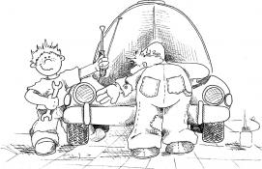
Mi padre trabaja en un taller.
No creo que pudiera trabajar en ningún otro sitio.
Es como si rejuveneciera cada vez que llega al trabajo.
Siempre quiso tener un taller de coches que fuera suyo.
¡Ojalá yo tuviera tan claro lo que quiero hacer!

Uso del pretérito imperfecto de subjuntivo
El subjuntivo se utiliza en español en dos tipos de oraciones: las oraciones simples y las oraciones compuestas.

Oraciones simples
El uso del subjuntivo es obligatorio siendo el único verbo de la oración en los casos siguientes:
- en oraciones exclamativas que expresan un deseo que no puede realizarse.
Ejemplo: Ojalá yo tuviera tan claro lo que quiero hacer.
¡Quién tuviera de nuevo 20 años!

Oraciones subordinadas
En oraciones subordinadas, el verbo se conjuga en subjuntivo en los siguientes casos:
  - después de como si;
Ejemplo: Es como si rejuveneciera cuando está en el taller.
  - en oraciones que expresan prudencia o cortesía mediante verbos como: querer, poder, deber, etc.;
Ejemplo: El conductor quisiera tener todo listo para esta tarde
  - si el verbo de la oración principal está en imperfecto o en condicional simple y la acción en subjuntivo tiene lugar de forma simultánea o posterior a la acción de la oración principal.
Ejemplo: Sin embargo, necesitaríamos algún voluntario que ayudase con la reparación.
  - en las oraciones condicionales improbables o de tipo dos. Ejemplo:
Si tuviese tiempo libre, iría al parque a pasear.

Verbos y expresiones seguidos de subjuntivo
Las listas siguienten incluyen los verbos y expresiones tras las cuales se rige el uso del subjuntivo.
- Verbos que requieren el uso del subjuntivo
- Expresiones que requieren el uso del subjuntivo

Conjugación de verbos regulares en pretérito imperfecto de subjuntivo
Para conjugar un verbo en pretério imperfecto de subjuntivo se eliminan las terminaciones de infinitivo (-ar, -er, -ir) y se añaden las terminaciones que se indican en la tabla siguiente. Para cada persona hay dos conjugaciones posibles que se pueden utilizar indistintamente.
Persona | -ar  hablar | -er  aprender | -ir  vivir
yo | hablara/  hablase | aprendiera/  aprendiese | viviera/  viviese
tú | hablaras/  hablases | aprendieras/  aprendieses | vivieras/  vivieses
el, ella, usted | hablara/  hablase | aprendiera/  aprendiese | viviera/  viviese
nosotros/-as | habláramos/  hablásemos | aprendiéramos/  aprendiésemos | viviéramos/  viviésemos
vosotros/-as | hablarais/  hablaseis | aprendierais/  aprendieseis | vivierais/  vivieseis
ellos/-as, ustedes | hablaran/  hablasen | aprendieran/  aprendiesen | vivieran/  viviesen

CLASE 6- PRETÉRITO IMPERFECTO DE SUBJUNTIVO- VERBOS IRREGULARES.
Hay que tener cuidado con las formas irregulares de la tercer persona plural del pretérito! Si hay un cambio en la tercera persona plural, este cambio existe en el imperfecto del subjuntivo también.

Conjugación de verbos irregulares en pretérito imperfecto de subjuntivo

Verbos ir y ser
Los verbos ir y ser en pretérito imperfecto de subjuntivo tienen la misma conjugación.
Personas | ir / ser
yo | fuera, fuese
tú | fueras, fueses
él, ella, usted | fuera, fuese
nosotros/-as | fuéramos, fuésemos
vosotros/-as | fuerais, fueseis
ellos/-as, ustedes | fueran, fuesen

Verbos con cambio vocálico
Algunos verbos cambian la última vocal de la raíz: a → i, e → i, a → u, o → u. Las terminaciones para la conjugación son las mismas que para los verbos regulares.
- Verbos con cambio vocálcio a → i: hacer.
- Verbos con cambio vocálico e → i: elegir, pedir, sentir, venir.
- Verbos con cambio vocálcio a → u: haber.
- Verbos con cambio vocálico o → u: dormir, morir, poder.
Personas | a → i  hacer | e → i  pedir | a → u  haber | o → u  dormir
yo | hiciera / hiciese | pidiera / pidiese | hubiera / hubiese | durmiera / durmiese
tú | hicieras / hicieses | pidieras / pidieses | hubieras / hubieses | durmieras / durmieses
él, ella, usted | hiciera / hiciese | pidiera / pidiese | hubiera / hubiese | durmiera / durmiese
nosotros/-as | hiciéramos / hiciésemos | pidiéramos / pidiésemos | hubiéramos / hubiésemos | durmiéramos / durmiésemos
vosotros /-as | hicierais / hicieseis | pidierais / pidieseis | hubierais / hubieseis | durmierais / durmieseis
ellos/-as, ustedes | hicieran / hiciesen | pidieran / pidiesen | hubieran / hubiesen | durmieran / durmiesen

Verbos con la raíz irregular

Algunos verbos modifican la raíz y se conjugan con las terminaciones de imperfecto de subjuntivo de los verbos terminados en -er/-ir.
Personas | andar → anduv- | estar → estuv- | poner → pus- | querer → quis- | saber → sup- | tener → tuv-
yo | anduviera / anduviese | estuviera / estuviese | pusiera / pusiese | quisiera / quisiese | supiera / supiese | tuviera / tuviese
tú | anduvieras / anduvieses | estuvieras / estuvieses | pusieras / pusieses | quisieras / quisieses | supieras / supieses | tuvieras / tuvieses
él, ella, usted | anduviera / anduviese | estuviera / estuviese | pusiera / pusiese | quisiera / quisiese | supiera / supiese | tuviera / tuviese
nosotros/-as | anduviéramos / anduviésemos | estuviéramos / estuviésemos | pusiéramos / pusieseis | quisiéramos / quisiésemos | supiéramos / supiésemos | tuviéramos / tuviésemos
vosotros/-as | anduvierais / anduvieseis | estuvierais / estuvieseis | pusierais / pusieseis | quisierais / quisieseis | supierais / supieseis | tuvierais / tuvieseis
ellos/-as, ustedes | anduvieran / anduviesen | estuvieran / estuviesen | pusieran / pusiesen | quisieran / quisiesen | supieran / supiesen | tuvieran / tuviesen

Verbos que añaden j o y
Algunos verbos añaden un j o y antes de las terminaciones de imperfecto de subjuntivo sin i: (yo) -era, -ese; (tú) -eras, -eses; (él) -era, -ese; (nosotros) -éramos, -ésemos; (vosotros) -erais, eseis; (ellos) -eran, -esen.
traducir → traduj- Ejemplo: yo tradujera o tradujese
traer → traj-Ejemplo: tú trajeras o trajeses
decir → dij-Ejemplo: ella dijera o dijese
caer → cay- Ejemplo: nosotros cayéramos o cayésemos
leer → ley- Ejemplo: vosotros leyerais o leyeseis
oír → oy- Ejemplo: ellas oyeran u oyesen
huir → huy- Ejemplo: ustedes huyeran o huyesen

EJERCICIOS
  - Dudaban que (tú/decir) __________________ la verdad acerca de lo sucedido.
  - Te prohibí que (tú/ver) ___________________ la televisión hasta tan tarde.
  - Nos pidieron que les (traer) _____________________ un regalo.
  - Me gustaría que tú y tu amigo (venir) ___________________ a la fiesta.
  - Mamá nos dijo que (nosotras/poner) _____________________ la mesa para las tres.
  - No sabía que (vosotros/estar) ______________________ aquí de vacaciones.
  - Es posible que la mercancía (llegar) ___________________ ayer.
  - Me propuso que (nosotros/pasar) ___________________ un fin de semana juntos en Madrid.
  - Me gustaría que alguna vez me (tú/hacer) ________________ caso.
  - Hizo como si (él/no/saber) ____________________ nada.
  - Me invitó para que (yo/ir) __________________ a visitarlo a Florencia.
  - Me pidió que no le (nosotros/dar) __________________ más caramelos al niño.
  - Estamos muy felices de que (tú/casarse) ____________________ en Cuenca.
  - Si (yo/saber) ______________ la verdad, te lo diría.

CLASE 7- EL IMPERATIVO- VERBOS REGULARES E IRREGULARES

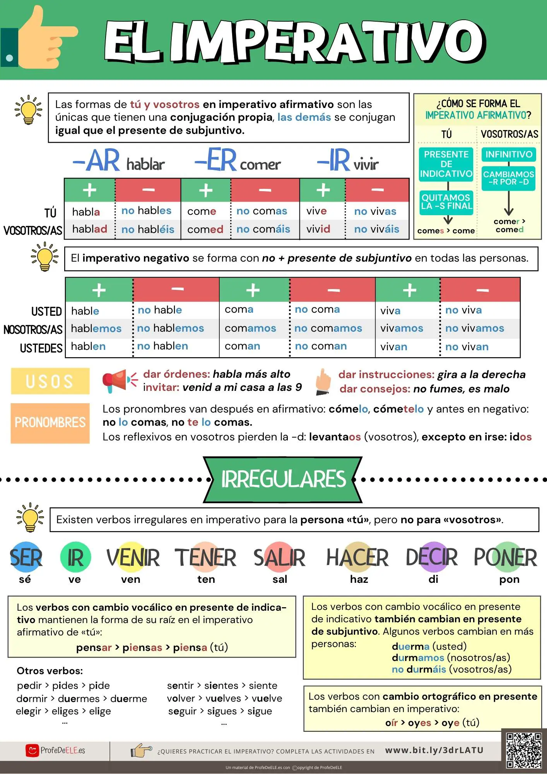

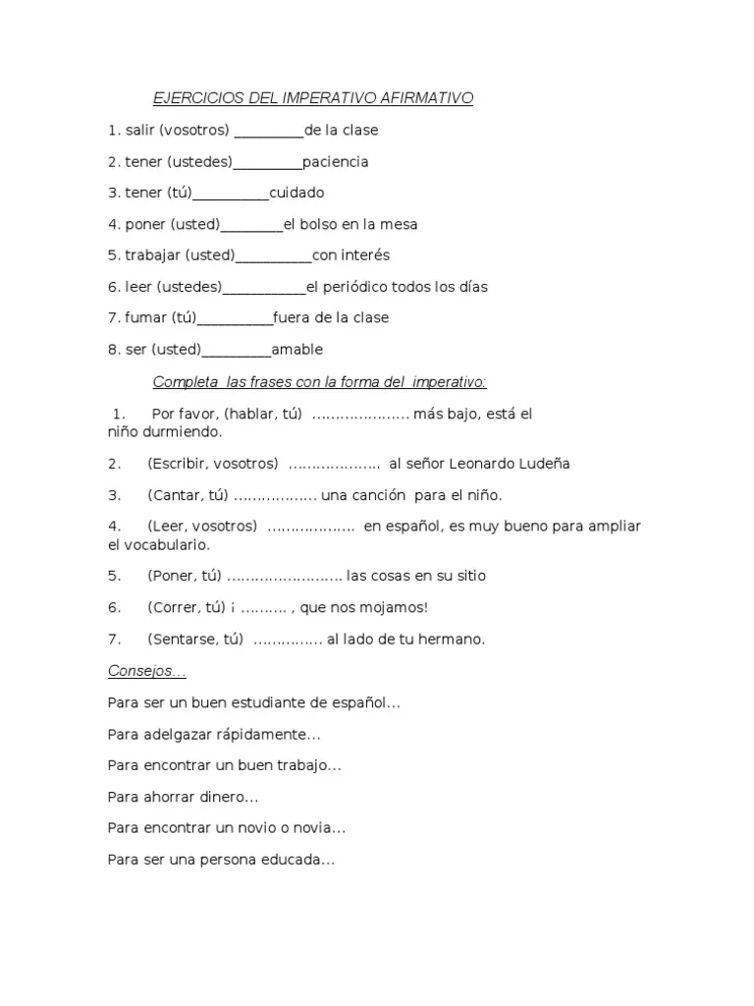

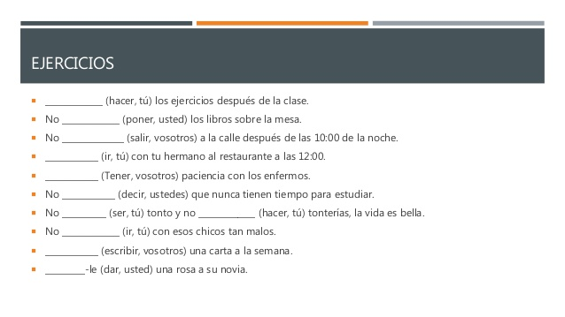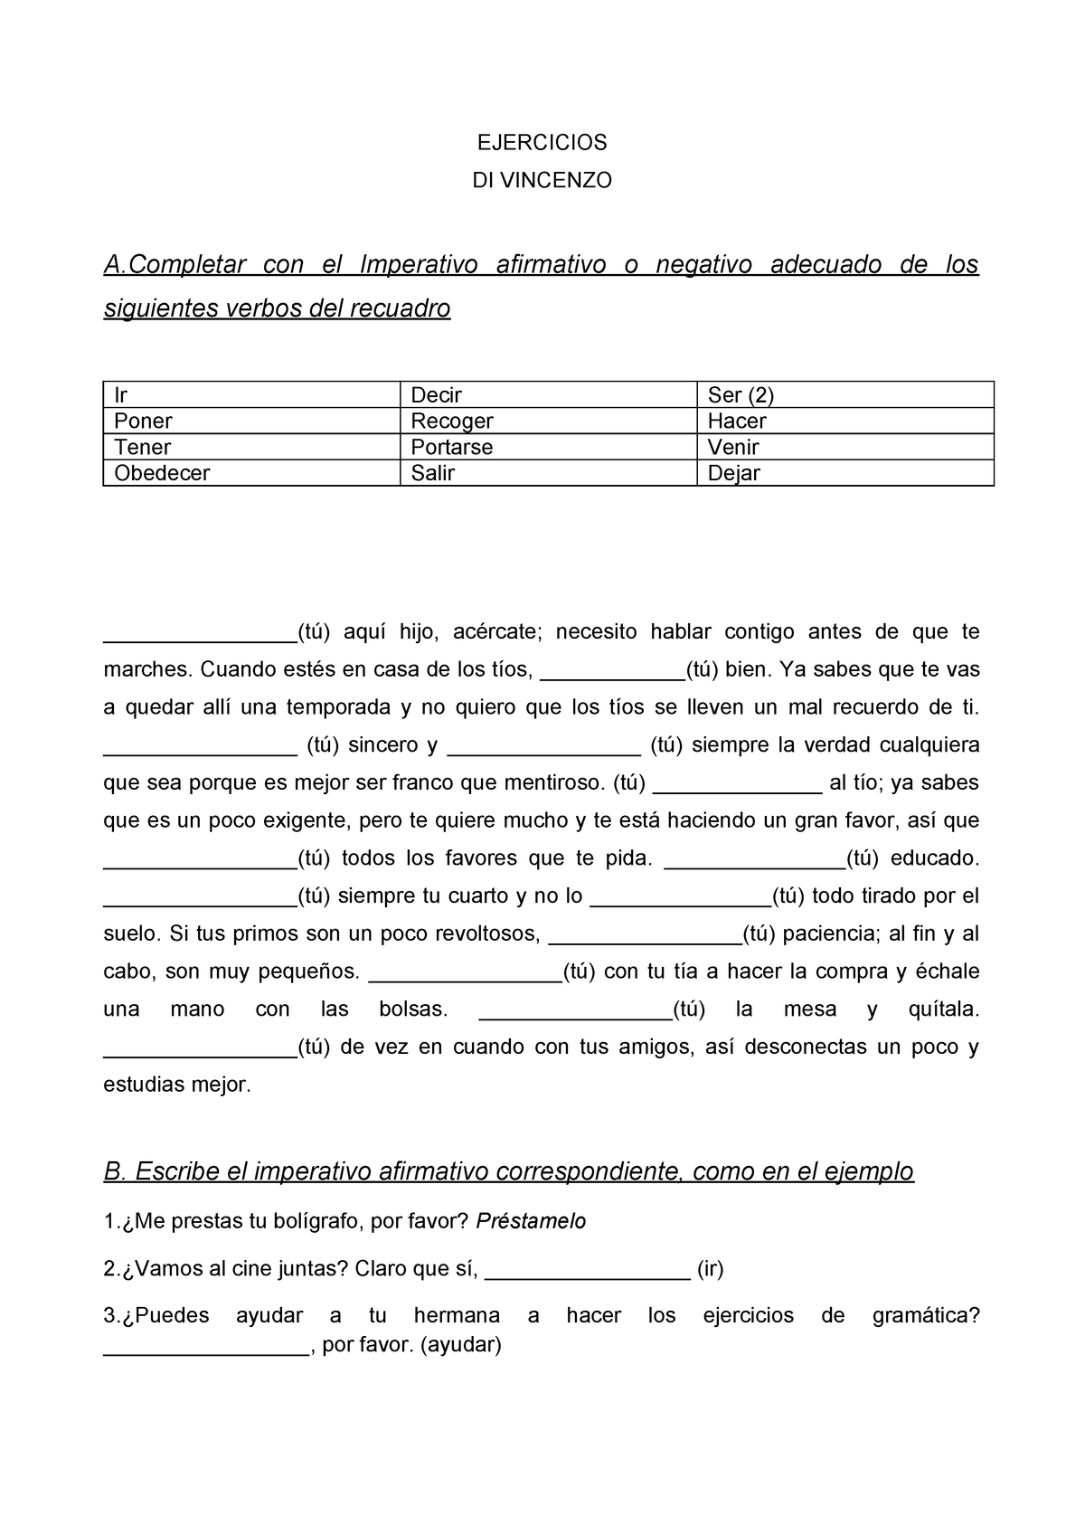

CLASE 9: GRADOS DEL ADJETIVO Y DEL ADVERBIO
GRADOS COMPARATIVOS
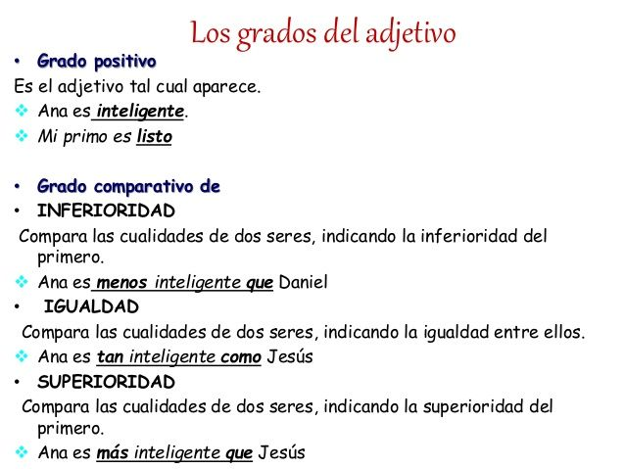
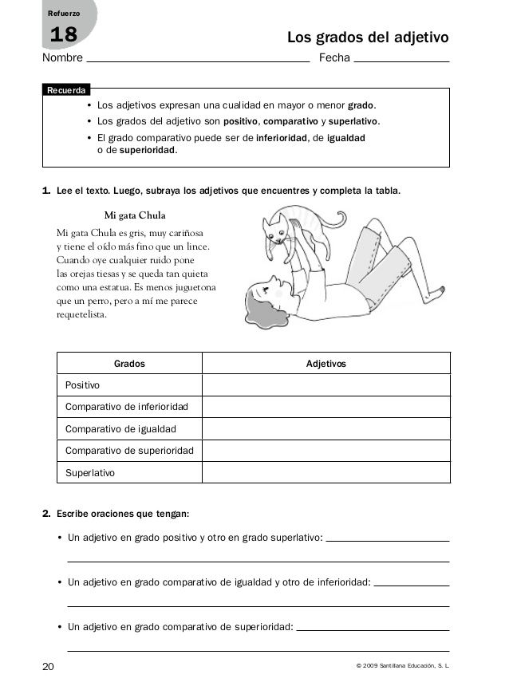

CLASE 10: GRADOS DEL ADJETIVO Y DEL ADVERBIO
GRADO SUPERLATIVO
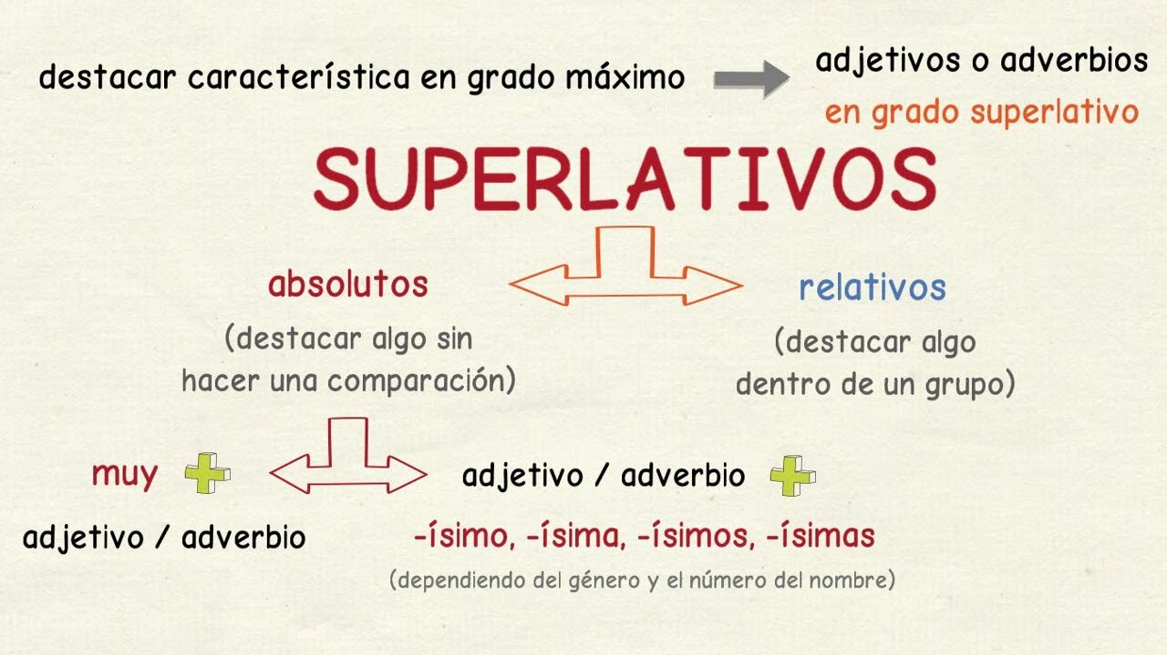
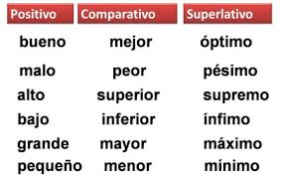

EJERCICIOS

- Elige la forma correcta (comparativa o superlativa).
- Rebeca es tan alta / más alta / la más alta como su hermana.
- Mi bicileta es tan vieja / más vieja / la más vieja que las vuestras.
- Ella es tan alta / más alta / la más alta que sus padres.
- Los García son tan ricos / más ricos / los más ricos de la comunidad.
- Ella es tan alta / más alta / la más alta de su clase.
- De todos los coches que hay en el concesionario, este es tan bonito / más bonito / el más bonito.

- Escribe la forma correcta del adjetivo (comparativa o superlativa).
- José y Carlos son (altos) ______________________ de la clase.
- La fresa es (dulce) ________________________ la naranja.
- Mi calle es (ancha) ______________________ la tuya.
- Esta tarta es (buena) ____________________ de nuestro menú.
- La charla de hoy fue (mala) __________________ de todas.

- Escribe frases usando el comparativo o superlativo de los adjetivos.
1. La Torre Eiffel / La Torre de Pisa / bonita.
________________________________________________. (comparativo de inferioridad)
________________________________________________. (comparativo de igualdad)
________________________________________________. (comparativo de superiodidad)
________________________________________________. (superlativo de inferioridad)
________________________________________________. (superlativo de superioridad)
2. Sofía / Clara / inteligente.
________________________________________________. (comparativo de inferioridad)
________________________________________________. (comparativo de igualdad)
________________________________________________. (comparativo de superiodidad)
________________________________________________. (superlativo de inferioridad)
________________________________________________. (superlativo de superioridad)
3. Madrid / Florencia / grande.
________________________________________________. (comparativo de inferioridad)
________________________________________________. (comparativo de superiodidad)
________________________________________________. (superlativo de inferioridad)
________________________________________________. (superlativo de superioridad)
4. Mi teléfono / tu ordenador / moderno.
________________________________________________. (comparativo de inferioridad)
________________________________________________. (comparativo de igualdad)
________________________________________________. (comparativo de superiodidad)
________________________________________________. (superlativo de inferioridad)
________________________________________________. (superlativo de superioridad)

